“Hãy sống như Nick Vujicic”
Bằng chính nghị lực và tình yêu cuộc sống, Nick Vujicic đã trở thành một diễn giả về động lực cuộc sống.
Cuộc sống không giới hạn
Nick Vujicic sinh ngày 4/12/1982 tại Melbourne, Australia. Anh mắc phải hội chứng rối loại gen cực hiếm tetra-amelia bẩm sinh nên ngay từ khi sinh ra, Nick không có tay, hai chân rất nhỏ, trong đó, bàn chân trái chỉ có 2 ngón dính nhau.
Mặc dù, trong suốt thời gian mang thai, mẹ Nick vẫn thường xuyên tìm đến các bác sĩ giỏi để khám, siêu âm nhưng bà không nhận được bất kỳ cảnh báo bất thường nào. Thế nên, khi nhìn thấy hình hài nhỏ bé của Nick, bố mẹ anh đã gần như ngất đi. Bởi trong tâm trí của mẹ anh lúc đấy lo sợ không biết có đủ khả năng chăm sóc đứa con tật nguyền, còn cha anh chỉ thấy tương lai phía trước thật mờ mịt và không biết mai này con trai sẽ sống ra sao.
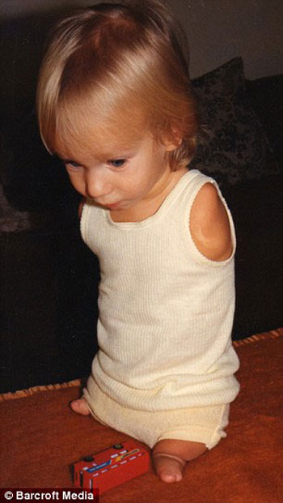
Nick Vujicic mắc phải hội chứng rối loại gen cực hiếm tetra-amelia bẩm sinh nên ngay từ khi sinh ra, anh không có tay, hai chân rất nhỏ (Ảnh: Barcroft Media)
Với một đức tin mạnh mẽ, và một niềm tin không hề lay chuyển rằng cuộc sống không có giới hạn nào cho Nick, nên họ quyết tâm nuôi dưỡng cậu con trai tật nguyền trở thành “một người bình thường hết mức có thể”. Nick lớn lên trong sự thương yêu hết mực của cha mẹ.
Những năm tháng đi học Nick gặp phải không ít khó khăn. Suốt tuổi thơ, Nick phải đối mặt với nhiều vất vả ở trường lớp, thường xuyên bị tuyệt vọng và cô đơn. Hình dáng nhỏ bé, khuyết tứ chi của Nick đã trở thành tâm điểm châm chọc của các bạn trong trường. Sau đó, Nick rơi vào chuỗi ngày tháng buồn tủi, thất vọng triền miên. Anh luôn băn khoăn rằng tại sao mình lại khác tất cả bọn trẻ, và không ít lần anh suy nghĩ về mục đích sống, thậm chí liệu cuộc sống của anh có ý nghĩa gì hay không.
Hoàn cảnh nghiệt ngã đã khiến Nick từng có ý định tự tử để chấm dứt mọi đau khổ. Nhưng rồi tình yêu thương của gia đình và nghị lực, khát vọng mãnh liệt đã giúp anh vượt qua tất cả.

Anh là một tay chơi golf rất cừ (Ảnh: Barcroft Media)
Nick dần dần nhận ra cuộc sống vẫn tốt đẹp khi không có chân tay, vẫn có thể làm mọi việc như người bình thường. Từ khi 18 tháng tuổi, Nick đã được bố dạy bơi. Năm 6 tuổi, Nick làm quen với máy vi tính và giờ đây anh có thể dùng bàn chân bé tẻo teo có hai ngón nhỏ xíu của mình gõ máy tính với tốc độ 43 từ/phút. Từ chỗ phụ thuộc hoàn toàn vào người khác từ những việc cơ bản như đi vệ sinh, ăn uống, thay quần áo… Nick đã nỗ lực tập luyện, để làm được mọi việc bằng chính khả năng của mình. Anh cũng học đá bóng, bơi lội, chơi golf, thậm chí cả nhảy dù.

Thông điệp niềm tin
Nick bắt đầu những bài diễn thuyết của mình từ năm anh 17 tuổi tại các nhà thờ, trường học, sân vận động… Cũng trong độ tuổi này, anh thành lập tổ chức phi lợi nhuận của riêng mình, Life without Limits - Cuộc sống không giới hạn. Nick Vujicic đã chia sẻ về cuộc sống của một người khuyết tật, về khát vọng mãnh liệt và đạt được nó một cách kỳ diệu đã tiếp thêm sức mạnh cho biết bao người kém may mắn, truyền cảm hứng vượt qua sự thất vọng, chán nản, sợ hãi cho họ. Năm 26 tuổi, anh đã từng đi qua 24 nước với hơn 1600 bài phát biểu trước đám đông.
Những bài diễn thuyết của anh đã làm lay động trái tim hàng triệu độc giả trên thế giới bởi lòng nhiệt thành và những câu chuyện cảm động. Chúng đã mang tới cho các bạn trẻ niềm hy vọng vào cuộc sống, nghị lực vươn qua nghịch cảnh. Năm 1990, Nick vinh dự nhận giải thưởng "Công dân trẻ nước Úc" cho những nỗ lực của mình.
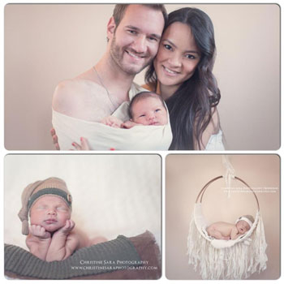
Vợ chồng Nick hạnh phúc bên đứa con đầu lòng (Ảnh: facebook)
Anh tốt nghiệp đại học năm 21 tuổi, với tấm bằng kép ngành kế toán và kế hoạch tài chính. Bằng chính nghị lực và tình yêu cuộc sống, anh trở thành một diễn giả về động lực cuộc sống, anh đã chu du khắp nơi, chia sẻ câu chuyện đời mình cho hàng triệu người đủ mọi độ tuổi, ngành nghề.
Tháng 2/2012, anh kết hôn với người bạn gái tên Kanae Miyahara (cô mang vẻ đẹp lai khi mang hai dòng máu Mexico - Nhật Bản).
Ngày 13/2/2013, Nick và vợ hân hoan chào đón đứa con trai Kiyoshi James Vujicic chào đời. Cậu bé cân nặng 4 kg, hoàn toàn lành lặn và khỏe mạnh. Tấm ảnh đứa con Kiyoshi bé bỏng nằm gọn trong lòng bố Nick với một tấm vải rộng buộc vào vai Nick được anh chia sẻ với fan (fanpage) trên mạng facebook, cùng với đó là lời tâm tình đầy yêu thương: “Tôi không thể ôm đứa con thân yêu bằng đôi tay nhưng đã ôm con bằng cả trái tim và tâm hồn” đã làm xao xuyến biết bao trái tim của cộng đồng mạng. Theo trang Examiner.com, tấm ảnh của Nick đã nhận 70.000 lượt “like” và hơn 8.000 lời chúc mừng gửi đến cặp vợ chồng trẻ.
Hiện tại, Nick là Chủ tịch và là CEO của tổ chức quốc tế Life Without Limbs, là giám đốc công ty Attitude Is Altitude, đồng thời là một diễn giả có sức truyền cảm lớn nhất và đặc biệt nhất hành tinh. Cuốn sách" Life without limits" (Cuộc sống không giới hạn) là cuốn sách đầu tay của Nick kể về những nỗ lực của anh trong suốt những năm qua. Cuốn sách đã được hàng triệu độc giả trên thế giới đón nhận và hiện đã được dịch và phát hành tại Việt Nam./.
PV/VOV online (tổng hợp)

